Personal Protective Equipment (PPE) for Workers in Construction Industry
Who Enter Confined Spaces – Quiz
This material was produced under grant number SH-39169-SH2 from the Occupational Safety and Health Administration, U.S. Department of Labor. It does not necessarily reflect the views or policies of the U.S. Department of Labor, nor does mention of trade names, commercial products, or organizations imply endorsement by the U.S. Government.

1. El equipo de protección personal (EPP) incluye equipo para ojos, cara, cabeza, extremidades, ropa protectora, respiradores y escudos protectores.
a. Cierto
b. FALSO

2. Un espacio confinado, es un espacio que:
a. Es lo suficientemente grande y está configurado para que un empleado pueda ingresar
b. Tiene medios limitados o restringidos para entrar y salir.
c. No está diseñado para la ocupación continua de los empleados.
d. Todo lo anterior

3. El EPP debe utilizarse siempre que se exponga a:
a. Peligros de los procesos o del medio ambiente
b. Peligros químicos
c. peligros radiológicos
d. Irritantes mecánicos
e. Todo lo anterior

4. ¿Cuál de los siguientes no es considerado aceptable como un dispositivo para protección auditiva?
a. Tapones para los oídos
b. algodón ( solo)
c. orejeras

5. No es necesario inspeccionar el EPP para detectar signos de daño o desgaste antes de su uso.
a. Cierto
b. FALSO

6. Los empleadores deben establecer todos los controles de ingeniería y prácticas laborales factibles para eliminar y reducir los peligros antes de usar PPE para protegerse contra los peligros.
a. Cierto
b. FALSO

7. Al limpiar el EPP, siempre se deben seguir las instrucciones del fabricante o manufacturero.
a. Cierto
b. FALSO

8. El acollador y las correas de seguridad debe tener un mínimo de nylon de 1/2 pulgada, o equivalente, con una longitud máxima para soportar una caída de no más de 6 pies
a. Cierto
b. FALSO

9. Los beneficios de tener una cultura de seguridad en el lugar de trabajo incluyen:
a. Compromiso con la seguridad y la salud
b. Ambiente de cooperación entre la gerencia y los empleados.
c. fomenta una mejor moral en el lugar de trabajo y Mejora el reclutamiento y retención.
d. Todo lo anterior

- La siguiente imagen es un ejemplo de

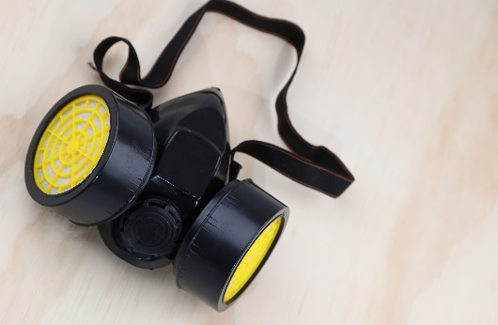

a. respirador de cara completa
b. respirador de media cara
c. N95
d. Aparato de respiración autónomo

